Всесвітня федерація тхеквондо (англ. World Taekwondo) — міжнародна спортивна організація, створена 28 травня 1973 року. Центр розвитку тхеквондо знаходиться у будівлі Кукківон, що розташована у місті Сеул (Республіка Корея). У 2009 році штаб-квартиру організації було відкрито у місті Лозанна (Швейцарія), звідки проводиться координація з MOK, ВАДА та іншими міжнародними спортивними організаціями, офіси яких розташовані поруч.
Історія
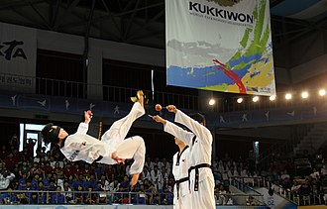Демонстрація техніки тхеквондо у будівлі центру розвитку Кукківон (2012 рік)
На початку 70-х років владою Республіки Корея було прийнято рішення про будівництво центру розвитку тхеквондо. У 1972 році будівельні роботи було закінчено, а новий центр отримав назву Кукківон. Вже у 1973 році Кукківон прийняв перший Чемпіонат Світу, одночасно з цією подією на базі існуючої організації була створена Всесвітня федерація тхеквондо (ВТФ, від англ. World Taekwondo Federation, WTF)^{[1]}.
Всесвітня федерація тхеквондо дуже швидко досягла істотних успіхів завдяки допомозі та сприянню від влади Республіки Корея. Організація є членом різних міжнародних спортивних співтовариств, таких як Міжнародна федерація студентського спорту (FISU [Архівовано 4 червня 2022 у Wayback Machine.]), Міжнародна рада військового спорту (CISM [Архівовано 17 жовтня 2020 у Wayback Machine.]) тощо. Головним же її досягненням є включення тхеквондо до програми Олімпійських ігор.
Влітку 2017 року назву World Taekwondo Federation скоротили до World Taekwondo, WT (Всесвітнє тхеквондо, ВТ)^{[2]}. А також було проведено ребрендинг. Станом на 2020 рік організація World Taekwondo об'єднує 210 національних асоціацій^{[3]}, з яких 206 визнані МОК.

